CLEI | TIEMPO | GUIA DE APRENDIZAJE Nº | NOMBRE DE LA GUÍA | PERÍODO
9º | 10 SEMANAS | 2 | EUROPA Y EL MUNDO | II

PRESENTACIÓN GENERAL DE LA GUÍA

EUROPA Y EL MUNDO

HISTORIA
ECONOMÍA
POLÍTICA

COMIENZOS DEL SIGLO XX
CRISIS DEL 29
REVOLUCIÓN RUSA

TRIPLE ALIANZA
REDISTRIBUCIÓN COLONIAL
CREACIÓN DEL PARTIDO COMUNISTA

TRIPLE ENTENTE

FASCISMO

ITALIA
PRIMERA GUERRA MUNDIAL

NAZISMO

ALEMANIA

DESARROLLO TEMÁTICO

LA PRIMERA GUERRA MUNDIAL

1914-1918

El mapa político de Europa estaba dominado por cinco grandes potencias: Austria-Hungría, Gran Bretaña, Francia, Alemania y Rusia, y una casi gran potencia: Italia. Entre estas naciones existía un inestable equilibrio de poder, y formaron alianzas para autoprotegerse. Austria-Hungría, Alemania e Italia formaron la triple Alianza. Francia, Rusia y Gran Bretaña formaron la triple Entente, un acto de amistad más que una alianza. Estaban dispuestas a ayudarse entre sí, pero en términos limitados.

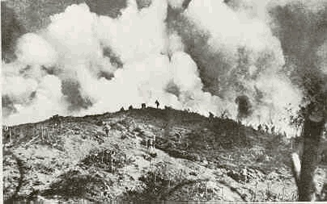
En agosto de 1914, casi nadie sabía cómo sería la guerra. Ningún país disponía de planes para una guerra que durase mas de unos pocos meses, pues se juzgaron como innecesarios. Como única excusa de los que desencadenaron la Guerra sólo se puede decir que no tenían idea de lo que iba a ser, del dolor y ruina que iba a producir con sus cuatro años de destrucción y homicidio.

TROPAS ALIADAS AVANZAN SOBRE UNA POSICIÓN ENEMIGA
Entre 1914 y 1918 se desarrolló en Europa la mayor conflagración hasta entonces conocida. Motivada por conflictos imperialistas entre las potencias europeas, la "gran guerra", como se denominó originalmente a la primera guerra mundial, implicó a toda la población de los estados contendientes, así como a la de sus colonias respectivas.
La causa inmediata que provocó el estallido de la primera guerra mundial fue el asesinato del archiduque de Austria-Hungría, Francisco Fernando, en Sarajevo, Servia (posterior Yugoslavia), el 28 de junio de 1914. Austria presentó un ultimátum a Servia y el 28 de julio de declaró la guerra. El sistema de alianzas militares creado en los años precedentes entró entonces en funcionamiento. Rusia ordenó la movilización de sus ejércitos contra Austria, por afinidad con sus hermanos eslavos. Alemania, aliada del imperio austro-húngaro, pidió a Rusia que detuviera sus maniobras contra Francia, en la que se concentraría el máximo de fuerzas disponibles para lograr rápidamente una victoria que permitiera al ejército dirigirse contra Rusia. El plan fue ejecutado por el general Helmuth von Moltke, que dejó al ejército austríaco encargado de contener a los rusos en el frente oriental y dirigió la mayor parte de sus tropas contra Francia. El ejército francés, al mando del general Joseph-Jacques-Césaire Joffre, se dispuso a su vez a aplicar el plan XVII, contraataque centrado en el Marne.
.Los países que participaron en la Primera Guerra Mundial fueron:
- Alemania
- Austria
- Gran Bretaña
- Francia
- Bélgica
- Rusia
- Yugoeslavia
- Japón
- Polonia

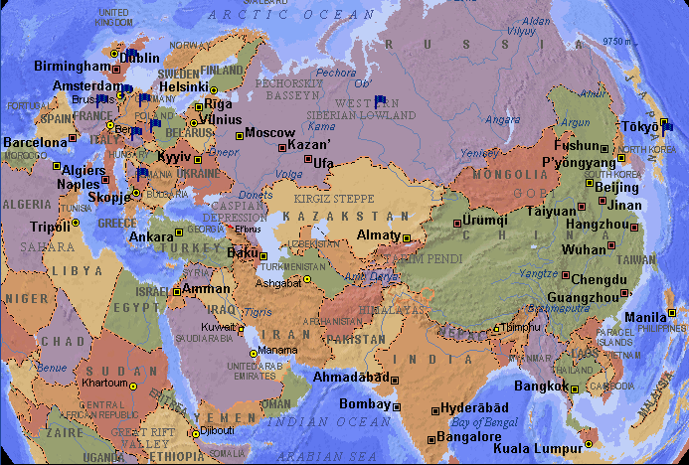

1.3 CAUSAS Y CONSECUENCIAS DE LA PRIMERA GUERRA MUNDIAL
Causas | Consecuencias
- El desarrollo industrial y la competencia neocolonialista generaron tensiones y rivalidades en un mundo en la que ya no quedaba nada por repartir a nivel de mercados y colonias.  - El nacionalismo se vivía en las grandes potencias y también en los pequeños países sometidos a los grandes.  - La causa inmediata de la guerra fue el asesinato de Francisco Fernando (heredero del trono de Austria) y su esposa a manos de un estudiante serbio Sarajevo. | - Los vencedores se repartieron las posesiones de los vencidos.  - A nivel internacional desaparecieron los Imperios de Autria-Hungría y Turco.  - Desaparecieron las viejas y poderosas dinastías europeas.  - Estados Unidos se afianzó como gran potencia mundial. Gran Bretaña conservó la supremacía marítima y Francia aumentó su poder luego de ver aniquilada a su tradicional enemiga.

La guerra de 1914-18 ocasionó innumerables destrucciones y la muerte de unos 9 millones de personas. El proletariado de todos los países beligerantes fue la clase social que más rudamente tuvo que sufrir las consecuencias, y en algunos países intentó apoderarse del Estado. Pero sólo el partido comunista ruso, dirigido por Lenin. consiguió sus propósitos. En otros países las clases dirigentes pudieron aplastar los movimientos de revuelta de las masas populares. Paralelamente la guerra aceleró los movimientos de liberación nacional.

Territorios que desaparecieron como consecuencia de la Primera Guerra Mundial y los nuevos estados que surgieron.
Territorios que desaparecen:

Austria- Hungría.
Turco.

Que surgieron

Yugoslavia
Checoslovaquia
Polonia
Finlandia
Estonia
Letonia
Lituania

LA REVOLUCIÓN RUSA
1917-1922

Hecho trascendental que se dio en una parte de Europa, en el Siglo XX, pues produjo cambios en las estructuras política, social, económica e ideológica, hasta esas épocas no conocidas.
Rusia conocía un sistema imperial y bajo su gobierno se encontraba el Zar Nicolas II . Este como sus antecesores se caracterizó por una política absolutista, despótica e injusta hacia las clases mas necesitadas, además de corrupta y arbitraria que obstaculizaba el progreso económico y los intereses de la clase burguesa.

La situación económica de Rusia era muy pobre , era un Estado Semifeudal.
Cualquier intento para el desarrollo era obstaculizado por la política de los Zares, cerrada a toda innovación temerosa de perder sus privilegios.

Sin embargo, el desarrollo de la industria provocaba en la burguesía la necesidad de conseguir mayor campo de actividad mediante una política liberal. Por el otro lado provocó la formación de la clase obrera la cual iba tomando conciencia de clase, por la situación tan miserable y de explotación en que se encontraban.
Las ideas liberales de la otra parte de Europa llamaban la atención del hombre ruso para aplicar avances en la ciencia, tal como se hacía en otros países, dar una mejor política social mediante la alfabetización y dar a conocer por encima de todo la libertad política, esto se hacía necesario en Rusia.

De 1905- 1912, se formaron los SOVIETS cuerpos representativos de las masas, que tuvieron un papel importante en la revolución.

Este malestar social, político y económico se intensificó con la participación en la Primera Guerra Mundial, los rusos no querían participar pero el gobierno zarista entro a ella por encontrarse comprometido con Francia económicamente. Esto provoco la gran revuelta obrera.
Se derrumbó el régimen zarista y se instaló un gobierno provisional en manos de Alejandro Kerensky.
Este durante su gobierno no cumplió con sus promesas:
Defender los intereses del proletariado y del campesino, no repartió las tierras y continuó con la guerra.
A lo largo de las revueltas favorecieron el progreso del partido que se había formado. EL PARTIDO BOLCHEVIQUE: Qué significa mayoría, cuyo fin era conseguir la revolución del proletariado en contra de la burguesía y de la nobleza.; a diferencia del PARTIDO MENCHEVIQUE: qué significa minoría.

En 1917, se da el “ Golpe decisivo” en la vida rusa, en manos del dirigente Lenin, quien dispuso inmediatamente la paz con Alemania, saliendo de esta forma de la guerra, “ Nacionalizo las fábricas, la banca, el comercio, las comunicaciones, abolió la propiedad privada, estableció los derechos de los obreros en las empresas y su control, socializó los medios de producción, estableció la obligación al trabajo y el servicio militar, organizo cooperativas de consumo y nacionalizó el comercio exterior”.

Lenin concedió autonomía a los estados del territorio ruso y los convirtió en repúblicas rusas federada o UNIÓN DE REPÚBLICAS SOCIALISTAS SOVIÉTICAS ( URSS).

1918- 1922 fue una contrarrevolución organizada por oficiales del zar, nobles ayudados por los Estados Unidos( EEUU), Inglaterra y Japón. Vencieron los rusos por el apoyo popular en 1924.
“ Rusia había estado virtualmente alejada de los grandes movimientos de liberalización, como el siglo de las luces y la Revolución Francesa. La Revolución Industrial, que trajo en su despertar el liberalismo y el radicalismo, se extendió a Rusia solamente en 1980. mientras que Europa Occidental y los estados Unidos se estaban modernizando, Rusia siguió siendo un país de campesinos, de aristocracia zarista. Muchos intelectuales rusos apelaron a las doctrinas revolucionarias e inclusive al terrorismo, en un esfuerzo por realizar un cambió rápido. Otros sectores como la creciente clase media, esperaban reformas liberales moderadas. Pero el gobierno zarista , particularmente bajo Nicolás II ( 1894- 1917) , fue generalmente reaccionario e inflexible”.

Varios autores. Estudio de las civilizaciones Occidentales,
Vol II, Página 236

PERIODO ENTRE GUERRAS

Desde
1919- 1930

Dividida en

TRES FASES

Como
PERIODO DE RECUPERACIÓN
PERIODO DEL OPTIMISMO

CRISIS DEL 29

De De De
1919-1924
1924 - 1929
1929 - 1930

Se caracterizo Se caracterizo Se caracterizo
LOGROS HUELGUISTAS:
MEJORAS DE SALARIOS.
SURGEN NUEVAS IDEOLOGIAS
EXCESO DE OFERTA Y DEMANDA.

En
Suprimiendo Donde
FRANCIA
ALEMANIA
INGLATERRA
LA EXPLOTACIÓN DEL HOMBRE POR
EL HOMBRE
ALGUNOS PAÍSES PRODUCEN GRAN CANTIDAD DE MERCANCÍAS Y OTROS NO TNIENEN DINERO PARA
ADQUIRIRLAS.

Sobre

Manifestándose
LA IGUALDAD y
LA RAZA SUPERIOR

EXPROPIACIÓN DE
TIERRAS

LA CRISIS FINANCIERA

Señales premonitoras de la crisis se habían advertido desde la primavera de 1929.
Pero el huracán que debía sacudir el wall street se desencadenaba entre el 23 y el 30 de Octubre con un suceder de acontecimientos dramáticos y una caída vertical de las cotizaciones. Pero el pánico estalló en la mañana del 24, el jueves negro. Todos trataban de vender, las cotizaciones bajaban vertiginosamente.
Ya al comienzo d e la semana siguiente los títulos sufrían nuevamente bajas masivas, y el 29 de Octubre, el martes negro, registraba otro clamoroso hundimiento de las acciones.

Maitán, livio: La Gran depresión ( 1929 – 1932 ) . Págs. 20- 21.

IDEOLOGÍAS DE MEDIADOS DEL SIGLO XX

FASCISMO

Movimiento político italiano fundado y liderado por Mussolini, que alcanzó el poder en 1922 y lo desarrolló durante los años de su gobierno hasta 1943. Los principios ideológicos que acabaron caracterizando el régimen fascista fueron, entre otros, la desaparición del estado de derecho y la concepción totalitaria del estado, el desarrollo de un nacionalismo imperialista, la sustitución del sistema sindical por el corporativismo, la libre actuación del partido nacional fascista, único legalizado y utilizado como arma persuasiva sobre la población civil, y la concepción jerárquica del poder del estado, en la que la reducida cúspide dirigente detenta todos los poderes. Por extensión, doctrina política que propugna la instauración de una dictadura autoritaria, personalista y de partido único.
Mussolini, iniciador del fascismo
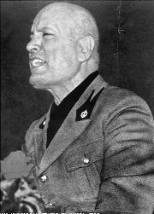
Las bases doctrinales del fascismo fueron la oposición a la democracia y el parlamentarismo, el odio al socialismo y al internacionalismo, el rechazo a la creencia de progreso y a la virtualidad del pacifismo, el desprecio por los derechos individuales y la exaltación de estado como suprema entidad histórica. Frente al pluralismo democrático, el fascismo erigió un totalitarismo político que rechazaba toda posibilidad de convivencia con la oposición, aniquilando toda posibilidad de disidencia. Frente a los valores sociales sustentados por los derechos del hombre, el fascismo esgrimió los derechos del estado, crisol de los valores de la unidad moral de la nación. La ausencia de oposición y la omnipotencia del estado, sentaron las bases de un totalitarismo intelectual sustentador y a la vez potenciador de la creencia en la posesión de la verdad; para dictarla en cada ocasión, se conformó una gran infraestructura de propaganda, que comenzaba en el sistema educativo, pasaba por la movilización de la juventud y alcanzaba el monopolio de los medio de comunicación.

NAZISMO
Tras la abdicación de Guillermo II tras finalizar la Primera Guerra Mundial, se abrió en Alemania un período de gran inestabilidad que conocemos como la República de Weimar por ser en esta ciudad donde se reunió por primera vez el Parlamento de la nueva República. Los problemas políticos eran expresión de la crisis que se inició tras el desastre nacional causado por la guerra; la inestabilidad se manifestaba en gobiernos débiles que no solucionaban los graves problemas de descenso de mano de obra, escasez y déficit público.
se ha interpretado como causa de la inestabilidad política de la época que el sistema de la República de Weimar fue demasiado complejo, quizá porque se intentó que éste fuera demasiado perfecto: el presidente era elegido por sufragio universal y gozaba de grandes poderes, mientras el Parlamento le exigía responsabilidades.

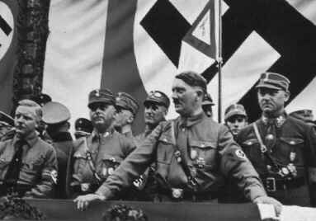
Hitler nació en un pueblo austriaco cercano a Baviera (Alemania). En Viena conectó con círculos antisemitas y antisociales demócratas, quizá siguiendo los escritos de Bismarck. Militó en el ejército además durante la Primera Guerra Mundial. Tras ella, destacó en el Partido Obrero Alemán (DAP), fundado en 1919, en el que a partir de 1920 ocupó el cargo de jefe de propaganda. El DAP recogía en sus veinticinco puntos una variada relación de ideas, algunas de carácter socialista, como la participación de los obreros en los beneficios empresariales. Con todo, sus ideas más importantes fueron la formulación del desquite contra el Tratado de Versalles, el militarismo, la exaltación romántico-nacionalista, el fanatismo racista y antisemita, la teoría del espacio vital, al antiparlamentarismo, la unión con Austria, el centralismo del Reich y el corporativismo.
FALANGISMO

Su precursor fue el general Francisco Franco,El falangismo es uno de tantos inventos del ser español que, después de algunos años de ostracismo, acaba mostrándose en toda su fuerza. Algunos españoles advenedizos, indignos realmente de tal nombre (del de españoles, no del otro) han intentado minar la fuerza y solidez del falangismo como doctrina ideológica arguyendo que se trataba de una copia calcada del fascismo italiano, con ciertas influencias del nazismo.
El falangismo propugna, fundamentalmente, la idea de que España es un Imperio.

BIBLIOGRAFÍA

CANGUILHEIM, George. El objeto de la historia de las ciencias.
POLITZER, George. Cursos de Filosofía. Ed. Los comuneros, 1985Enciclopedia Hispánica Augusto Montenegro Gonzáles. Historia del antiguo continente: pagina 216-221
Profesor Raúl Bolanios. Historia de la Humanidad: Pagina 127-131.
Textos del grado noveno. Editorial. Norma, Voluntad entre otros.

